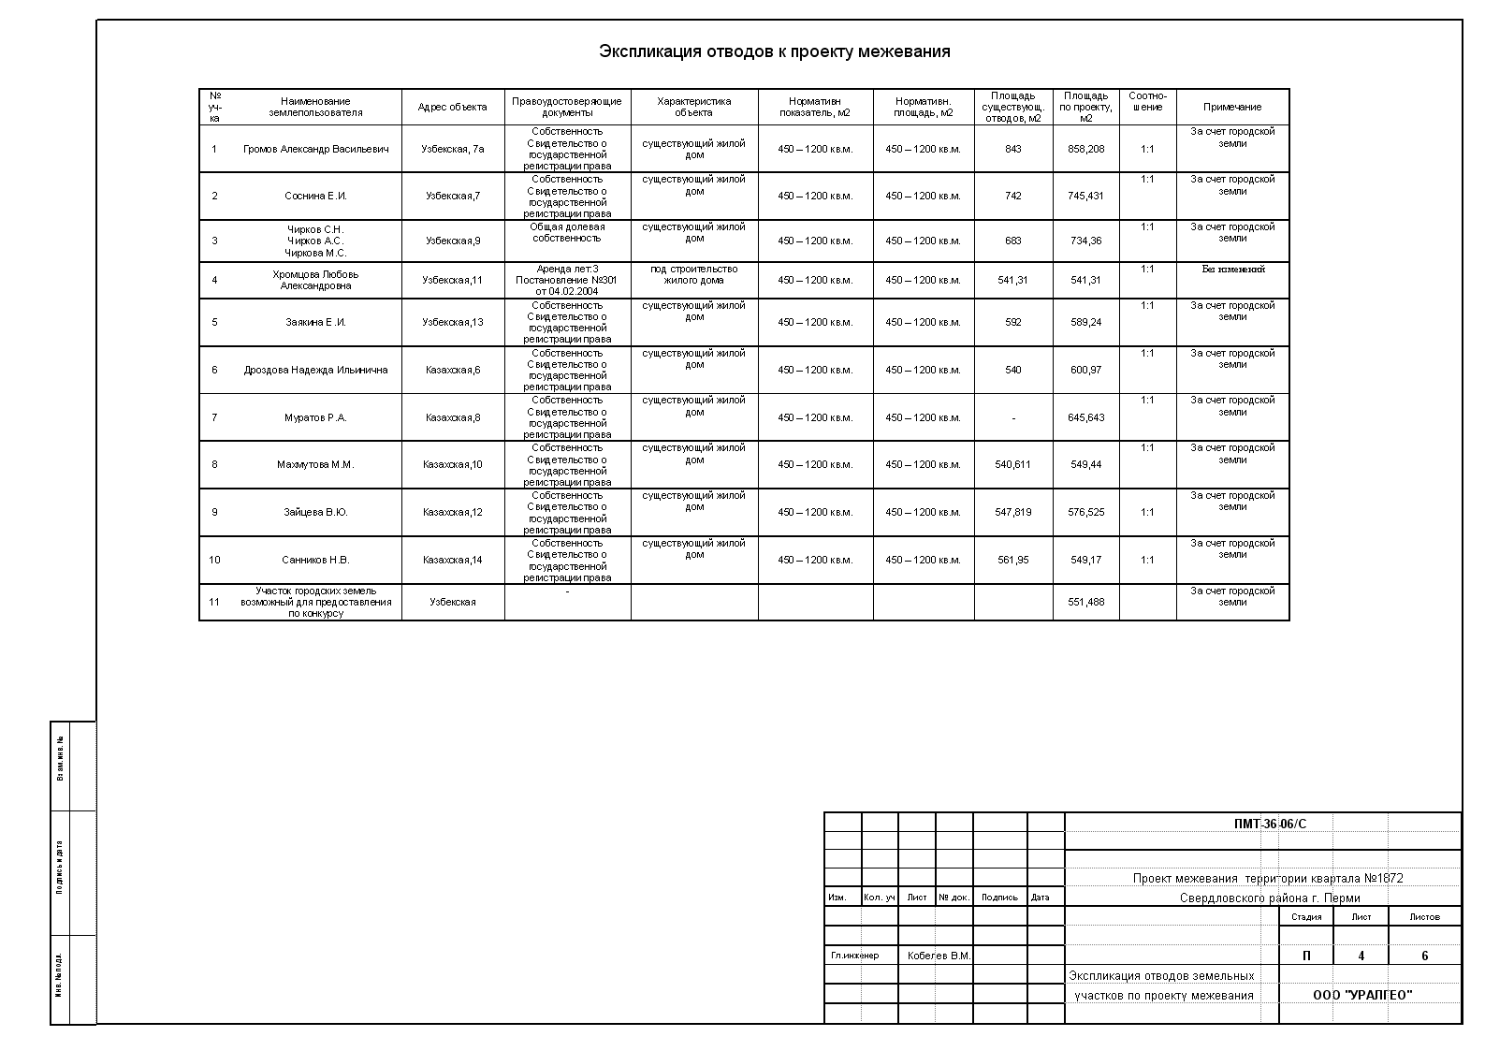
УТВЕРЖДЕНО
постановлением
администрации города
от 07.10.2009 № 674

